Отчет по путевым листам за период.

Конфигурация: Управление автотранспортом Проф, редакция 2.2

Релиз: не ниже 2.2.27.1

Описание.

Требуется создать отчет по документам «Путевой лист» в разрезе водителей, для получение информации об управлении транспортным средством, заказчике, времени в работе, маршруте, начисленной заработной плате. Отчет формируется по водителю за месяц. Данные в отчет заполняются за каждый день месяца. Если в какой-то из дней водитель не работал, то в этот день в отчете выводиться пустая строка.

Источник данных – Документ «Путевой лист»

Период отчета – Месяц

Отбор – по водителю

Форма отчета:

ШАПКА

|  |  |
| --- | --- |
| **Водитель**_________________ | **Месяц**___________ |

ТАБЛИЧНАЯ ЧАСТЬ

|  |  |  |  |  |  |  |  |  |  |  |
| --- | --- | --- | --- | --- | --- | --- | --- | --- | --- | --- |
| Марка автомобиля, гос. номер | Дата | Заказчик | Отработанное время | | Маршрут движения | % премии | Номер путевого листа | Заработная плата | | |
| Смена | Часы в работе | Вид начисления 1 | Вид начисления N | Итого |
| **1** | **2** | **3** | **4** | **5** | **6** | **7** | **8** | **9.1** | **9.2-9n** | **10** |
|  | 1 |  |  |  |  |  |  |  |  |  |
|  | 2 |  |  |  |  |  |  |  |  |  |
|  | … |  |  |  |  |  |  |  |  |  |
|  | 31 |  |  |  |  |  |  |  |  |  |

Заполнение шапки отчета.

Поле «Водитель» - данное поле группировки. Данные берутся из шапки документа «Путевой лист».

|  |  |  |
| --- | --- | --- |
| Поле отчета | Имя реквизита на форме документа в режиме1С:Предприятия | Путь к данным |
| Водитель | Водитель 1 | Объект.Водитель1 |
| Водитель 2 | Объект.Водитель2 |

Поле «Месяц» - период формирования отчета. Отчет должен формироваться помесячно.

Заполнение табличной части отчета.

|  |  |  |  |
| --- | --- | --- | --- |
| Колонка таблицы отчета | Источник данных | Имя на форме | Путь к данным |
| Марка автомобиля, гос. номер | Шапка документа | ТС | Объект.ТранспортноеСредство |
| Дата | День месяца с 1 по 30/31. Заполняется всегда, даже если не было путевых листов по водителю за день. |  |  |
| Заказчик | Табличная часть «Задание» | Контрагент | Объект.Задание.Контрагент |
| Смена | Табличная часть «Задание» | Время прибытия - Время убытия | Объект.Задание.ВремяПрибытия  Объект.Задание.ВремяУбытия |
| Часы в работе | Табличная часть «Задание» | Время работы | Объект.Задание.КоличествоЧасов |
| Маршрут движения | Табличная часть «Задание» | Маршрут | Объект.Задание.Маршрут |
| % премии | Табличная часть «Выработка сотрудников». Данная табличная часть содержит параметры выработки сотрудников (элементы справочника «Параметры выработки») и количество выработки. Нужно получать данные количества только по одному параметру выработки «Премия». | Количество | Объект. ВыработкаСотрудников. Количество |
| Номер путевого листа | Шапка документа | Номер | Объект.Номер |
| Вид начисления 1… Вид начисления N (смотри примечание ниже) | Табличная часть «Зарплата» | Сумма | Объект.Зарплата.Сумма |
| Итого | Сумма значений по колонкам «Вид начисления 1»… «Вид начисления N» |  |  |

Примечание. Колонки Вид начисления 1… Вид начисления N – это динамические колонки. Имя каждой колонки соответствует виду начисления. Сколько видов начисления у сотрудника , столько и колонок. Данные берутся из табличной части «Зарплата». Табличная часть содержит поля «Вид начисления» и сумму. Имя колонки – это вид начисления, а значение – это сумма.

Пример заполнения отчета.

Водитель Петров Петр Петрович работал в июне 1 и 5 числа. По нему за месяц было сформировано 2 документа «Путевой лист». 5 числа по одному путевому листу он посещал два пункта назначения.

Пример заполнения путевого листа № УА000005571 от 05.06.2024

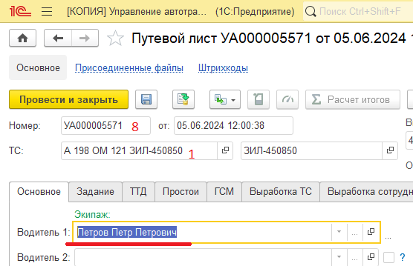

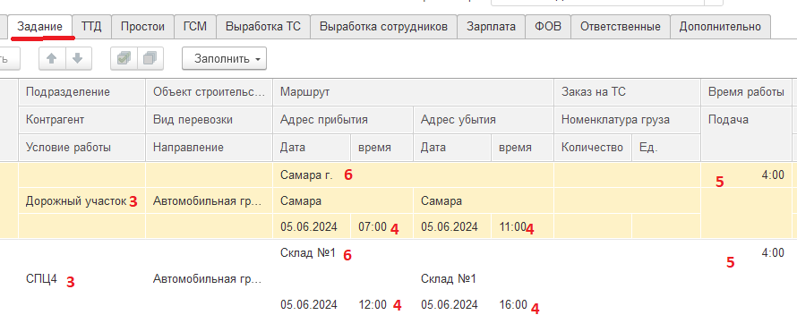

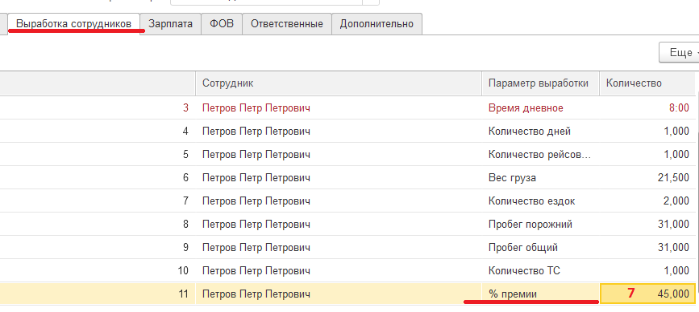

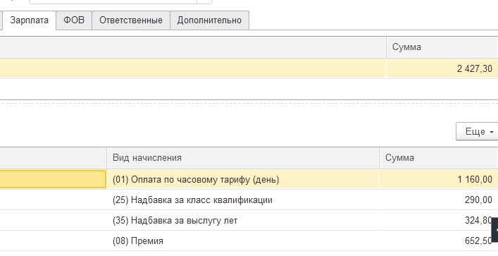

|  |  |
| --- | --- |
| **Водитель** Петров Петр Петрович | **Месяц** Июль 2024 |

|  |  |  |  |  |  |  |  |  |  |  |  |  |
| --- | --- | --- | --- | --- | --- | --- | --- | --- | --- | --- | --- | --- |
| Марка автомобиля, гос. номер | Дата | Заказчик | Отработанное время | | Маршрут движения | % премии | Номер путевого листа | Заработная плата | | | | |
| Смена | Часы в работе | (01) Оплата по часовому тарифу (день) | (25) Надбавка за класс квалификации | (35) Надбавка за выслугу лет | (08) Премия | Итого |
| **1** | **2** | **3** | **4** | **5** | **6** | **7** | **8** | **9.1** | **9.2** | **9.3** | **9.4** | **10** |
| Р 565 АР 21 КамАЗ-65113 | 1 | Самара - Снабженец | 07:00-16:00 | 8 | Область | 40 | УА000005559 | 1 240,00 | 310,00 | 347,20 | 620,00 | 3 917,20 |
|  | 2 |  |  |  |  |  |  |  |  |  |  |  |
|  | 3 |  |  |  |  |  |  |  |  |  |  |  |
|  | 4 |  |  |  |  |  |  |  |  |  |  |  |
| А 198 ОМ 121 ЗИЛ-450850 | 5 | Дорожный участок | 07:00-11:00 | 4 | Самара г. | 45 | УА000005571 | 1 160,00 | 290,00 | 324,80 | 652,50 | 2 427,30 |
| А 198 ОМ 121 ЗИЛ-450850 | 5 | СПЦ4 | 12:00-16:00 | 4 | Склад №1 |
|  | 6 |  |  |  |  |  |  |  |  |  |  |  |
|  | 7 |  |  |  |  |  |  |  |  |  |  |  |
|  | … |  |  |  |  |  |  |  |  |  |  |  |
|  | 30 |  |  |  |  |  |  |  |  |  |  |  |